Цель - создать приложение для продажи вещей (наподобие olx и т.п.). Вещи разделены по категориям.

Общий вид главной страницы:

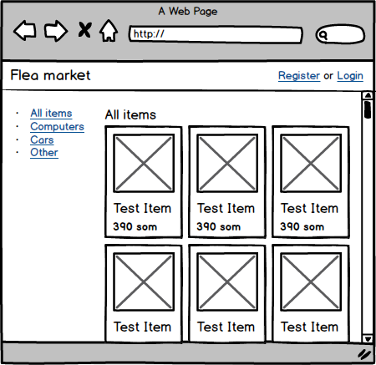

При переходе по категориям (боковое меню) отображаются товары только из данной категории. При отображении товара отображается только изображение, заголовок и цена.

Создать новый товар можно только залогиненному пользователю. Для этого необходимо сначала зарегистрироваться.

При регистрации вводятся следующие поля пользователя:

* Username - имя пользователя для логина
* Password - пароль для логина
* Display name - имя, отображаемое как "продавец" товара, также отображается пользователю в хедере страницы
* Phone number - номер телефона, отображаемый при просмотре товара.

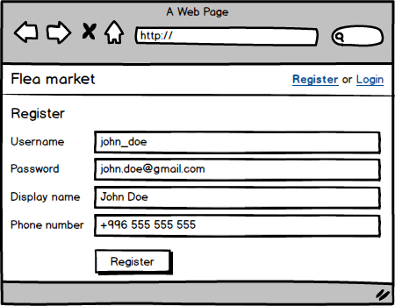

После регистрации и успешного логина можно создать новый товар. Общий вид формы создания товара:

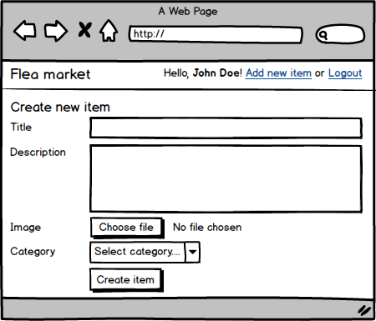

При создании товара все поля являются обязательными. Если какое-то из полей не заполнено, необходимо вывести ошибку.

Просмотр одного товара должен показывать все данные товара (не обязательно в этом порядке, оформите страницу как вам угодно):

* Заголовок
* Описание
* Изображение
* Категория
* Данные продавца (ФИО продавца, Телефон продавца)
* Удалить товар (продано) - эта кнопка должна появляться только у продавца этого товара, и ни у кого более.

Указания:

* Только залогиненный пользователь может создать товар. При этом к товару привязывается объект продавца (устанавливается ID пользователя-продавца).
* При удалении товара нужно проверять, что залогиненный пользователь совпадает с тем, который указан как продавец данного товара. Если данные не совпадают, возвращать 403 ошибку.
* Категории на сайте являются фиксированными. Всего должно быть три-четыре категории (можно больше). Это можно сделать двумя способами:
  + Зафиксировать названия категорий для товара. При этом в поле "Категория" товара записывается ее название (напр. "Computers"). При этом поиск происходит по этому названию.
  + (дополнительно) Категории также являются моделями и хранятся в базе данных на сервере. При этом должно быть можно только получить все категории с сервера (нельзя создать, удалить, отредактировать).
* Необходимо создать фикстуры на серверной стороне:
  + Несколько разных пользователей
  + Несколько разных товаров этих пользователей, вместе с картинками
  + (дополнительно) Если вы выбрали хранить категории на сервере, создать три-четыре категории в фикстурах и привязать товары из фикстур к этим категориям.
* При регистрации и создании товаров обеспечить базовую валидацию всех полей в соответствии со здравым смыслом. Например:
  + Валидировать, что все поля у товара являются обязательными
  + Поле "цена" является числом, и не может быть меньше нуля.
  + и т.п.
* Отображать серверные ошибки на клиенте.
* (дополнительно) Также добавьте нотификации (уведомления) о всех успешно происходящих событиях в системе
* Контрольную работу сдавать в виде ссылки (или двух ссылок: бэкенд и фронтенд) на проект в гитлаб. В каждом проекте должно быть минимум 3 тикета и 5 коммитов, либо 6 тикетов и 10 коммитов, если сдаете оба приложения в одном проекте.